Спосіб застосування та дози.
Соматулін Аутожель, розчин для ін’єкцій пролонгованого вивільнення, представлений у трьох дозуваннях: 60 мг, 90 мг, 120 мг.

Акромегалія та лікування симптомів, спричинених карциноїдними пухлинами
Початок лікування
Акромегалія
На початку лікування рекомендована доза становить 60–120 мг кожні 28 днів.
Наприклад:
- у пацієнтів, що раніше отримували лікування Соматуліном 30 мг (порошок та розчинник для суспензії для ін’єкцій пролонгованого вивільнення (для внутрішньом’язових ін’єкцій)) кожні 14 днів, початкова доза Соматуліну Аутожелю повинна становити 60 мг кожні 28 днів;
- у пацієнтів, що раніше отримували лікування Соматуліном 30 мг (порошок та розчинник для суспензії для ін’єкцій пролонгованого вивільнення (для внутрішньом’язових ін’єкцій)) кожні 10 днів, початкова доза Соматуліну Аутожелю повинна становити 90 мг кожні 28 днів;
- у пацієнтів, що раніше отримували лікування Соматуліном 30 мг (порошок та розчинник для суспензії для ін’єкцій пролонгованого вивільнення (для внутрішньом’язових ін’єкцій)) кожні 7 днів, початкова доза Соматуліну Аутожелю повинна становити 120 мг кожні 28 днів.

Лікування симптомів, спричинених карциноїдними пухлинами
На початку лікування рекомендована доза становить 90 мг кожні 28 днів (4 тижні) протягом 2 місяців.

Адаптація лікування
Необхідно окремо коригувати терапію для кожного пацієнта в спеціалізованому відділенні. Дозу підбирають індивідуально, залежно від реакції пацієнта, яку оцінюють шляхом контролю за рівнем гормону росту (GH) та інсуліноподібного фактора росту (IGF-1) в плазмі, а також на підставі оцінки зміни клінічних симптомів.

Акромегалія
Рекомендується:
- зменшити дозу при нормалізації концентрацій (рівень гормону росту (GH) < 1 нг/мл та нормалізація рівня інсуліноподібного фактора росту (IGF-1) та/або зникнення клінічних симптомів);
- залишити дозу без змін, якщо рівень гормону росту (GH) знаходиться у межах від 2,5 нг/мл до 1 нг/мл;
- підвищити дозу при рівні гормону росту (GH) вище 2,5 нг/мл.
Пацієнтам, у яких на фоні лікування аналогами соматостатину було досягнуто ефективного контролю за захворюванням, можна призначити Соматулін Аутожель у дозі 120 мг кожні 42 або 56 днів.

Лікування симптомів, спричинених карциноїдними пухлинами
У разі недостатньої реакції, що оцінюється на підставі клінічних симптомів (припливи крові до обличчя та м’які випорожнення), дозу можна підвищити до 120 мг кожні 28 днів (4 тижні).
Якщо реакція достатня, що оцінюється на підставі клінічних симптомів (припливи крові до обличчя та м’які випорожнення), дозу можна знизити до 60 мг кожні 28 днів (4 тижні).

Лікування нейроендокринних пухлин шлунково-кишкового тракту або підшлункової залози (GEP-NETs) 1-го ступеня диференціювання та підмножини пухлин 2-го ступеня диференціювання (індекс Ki67 до 10%) походженням з середньої кишці, підшлункової залозі або з невідомим походженням, при виключенні походження з ділянок задньої кишки, у дорослих пацієнтів при нерезектабельних місцевопоширених або метастатичних пухлинах

Рекомендована доза становить одну ін’єкцію лікарського засобу Соматулін Аутожель 120 мг кожні 28 днів. Лікування лікарським засобом Соматулін Аутожель слід продовжити стільки, скільки необхідно для контролю над пухлиною.
Пацієнти з порушенням функції нирок та печінки.
Зміна дози не потрібна (див. розділ «Фармакокінетика»).
Пацієнти літнього віку.
Зміна дози не потрібна (див. розділ «Фармакокінетика»).

Спосіб введення лікарського засобу
Розчин для ін’єкцій потрібно вводити глибоко підшкірно в верхній зовнішній квадрант сідниці або в верхню зовнішню ділянку стегна. Ін’єкції повинен проводити медичний працівник. У разі якщо пацієнти отримують стабільну дозу Соматуліну Аутожелю, ін’єкції може проводити сам пацієнт або його близькі після належного тренування, проведеного медичним працівником. При самостійному проведенні ін’єкції пацієнтом лікарський засіб необхідно вводити у верхню зовнішню ділянку стегна. Рішення щодо введення лікарського засобу пацієнтом чи особою, що пройшла тренування, приймає лікар. Незалежно від місця введення ін’єкції, шкіру не слід збирати в складку, а голку потрібно вводити швидко на всю її довжину перпендикулярно до поверхні шкіри. Необхідно вводити препарат по черзі в праву та ліву сідниці або стегна.

Інструкції із застосування лікарського засобу
Зазначений лікарський засіб призначений для негайного та одноразового застосування після першого відкриття захисного пакетика. Важливо чітко дотримуватися інструкцій із застосування лікарського засобу. Не використовуйте лікарський засіб у разі пошкодження чи відкриття багатошарового пакетику. Невикористаний лікарський засіб та відходи необхідно утилізувати згідно з інструкціями, отриманими від медичного працівника.

Правила введення лікарського засобу
Увага: будь ласка, перед проведенням ін’єкції уважно прочитайте всі інструкції. Лікарський засіб застосовують глибоко підшкірно, що вимагає певної техніки введення, яка відрізняється від звичайних підшкірних ін’єкцій. Наведені нижче інструкції пояснюють, як вводити Соматулін Аутожель.
Соматулін Аутожель поставляється в готовому для використання попередньо наповненому шприці, оснащеному автоматичною системою захисту. Голка втягується і автоматично фіксується після введення лікарського засобу для запобігання уколу голкою після використання.
Рис. 1.
Перед використанням
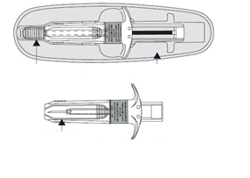
Ковпачок
Лоток
Корпус шприца
Після використання
(голка в захисній системі)
- Дістаньте Соматулін Аутожель з холодильника за 30 хвилин до проведення ін’єкції. Ін’єкція холодного лікарського засобу може викликати больові відчуття. Не відкривайте пакетик до проведення ін’єкції.
Рис. 2
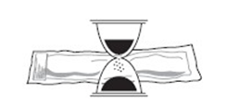
30 хв

- Увага! Перед тим як відкрити пакетик, переконайтеся, що він непошкоджений і термін придатності лікарського засобу не минув.
Не використовуйте попередньо наповнений шприц:
• якщо Ви впустили або пошкодили попередньо наповнений шприц або якщо попередньо наповнений шприц чи пакетик виглядають пошкодженими;
• якщо скінчився термін придатності лікарського засобу; дата закінчення терміну придатності вказана на картонній коробці і на пакетику.
У будь-якій з цих ситуацій зверніться до свого лікаря або фармацевта.
3. Вимийте руки з милом.
4. Відкрийте пакетик уздовж пунктирної лінії та дістаньте попередньо наповнений шприц. Вміст попередньо наповненого шприца – це гелеподібний розчин від білого до блідо-жовтого кольору, який має в’язкі характеристики. Перенасичений розчин також може містити мікробульбашки, які можуть зникнути під час ін’єкції. Ці відмінності є нормою і не впливають на якість лікарського засобу.
Після відкриття захисного багатошарового пакетика лікарський засіб необхідно застосувати негайно.
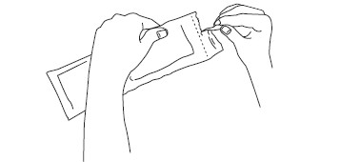
Рис. 3
5. Виберіть місце ін’єкції:
5a. Якщо ін’єкцію проводить медичний працівник або близька Вам людина, яка пройшла навчання, оберіть для ін’єкції верхній зовнішній квадрант сідниць.
5b. При самостійному проведенні ін’єкції пацієнтом слід обрати верхню зовнішню частину стегна (якщо Ви самостійно вводите лікарський засіб).
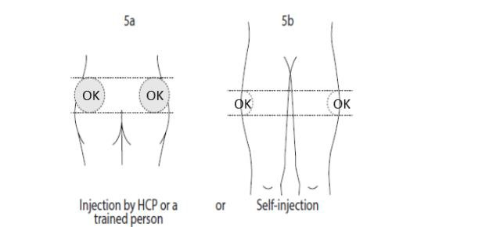
Ін’єкцію проводить медичний працівник або родич, що пройшов навчання

Самостійна ін’єкція

- Чергуйте місце ін’єкції (правий та лівий бік) кожного разу, коли вводите Соматулін Аутожель. Уникайте ділянок шкіри з родимками, шрамами, почервонілою шкірою або ділянок, на яких утворилися бугорки.

6. Продезінфікуйте місце передбачуваної ін’єкції.

7. Перед ін’єкцією візьміть попередньо наповнений шприц з лотка. Лоток викиньте у смітник.

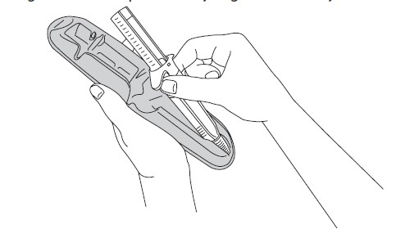
8. Зніміть ковпачок з голки, потягнувши за нього, та викиньте його у смітник.

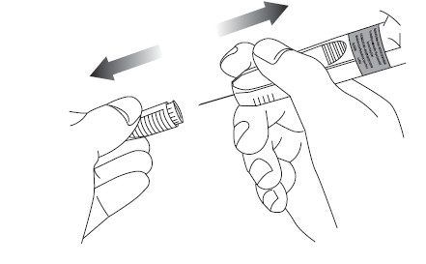

9. Розпряміть шкіру навколо місця ін’єкції великим і вказівним пальцями руки, в якій Ви не тримаєте попередньо наповнений шприц, щоб розтягнути шкіру. Не збирайте шкіру в складку. Міцним, цілеспрямованим рухом, подібним до кидання дротика, швидко введіть голку на всю довжину в шкіру перпендикулярно до шкіри (під кутом 90 градусів).
Дуже важливо ввести голку повністю. Ви не повинні бачити голку після введення на всю довжину.
Не аспирувати (не тягнути поршень шприца назад).
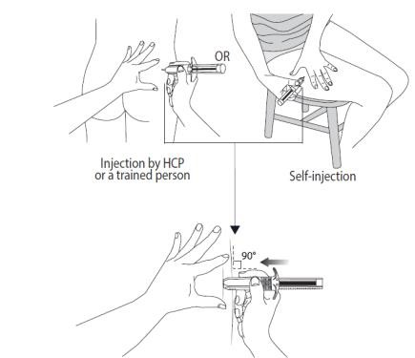
Ін’єкцію проводить медичний працівник або родич, що пройшов навчання
або
Самостійна ін’єкція

10. Відпустіть місце ін’єкції, яке розгладжували рукою. Тисніть на поршень рівномірним рухом. Лікарський засіб густий, і його важче вводити, ніж очікується. Зазвичай необхідно 20 секунд. Вводьте повну дозу до повного натискання на поршень до моменту, коли відчуєте, що поршень далі не рухається.
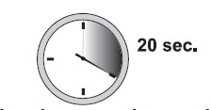
20 секунд
Примітка: Продовжуйте утримувати поршень великим пальцем в натиснутому стані, щоб уникнути спрацювання автоматичної захисної системи.
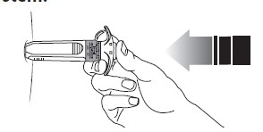

11. Не відпускаючи поршень, витягніть голку з місця ін’єкції.
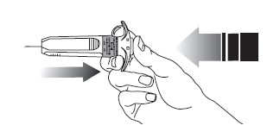
12. Відпустіть поршень. Голка автоматично втягується в захисну систему, де вона буде заблокована назавжди.
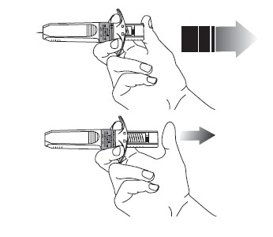

13. Прикладіть сухий ватний тампон або стерильну марлю до місця ін’єкції, щоб запобігти кровотечі. Не слід розтирати і масажувати місце ін’єкції після введення.
14. Утилізуйте використаний шприц згідно з інструкцією, наданою Вашим лікарем або медичним працівником. Не викидайте пристрій до загальних побутових відходів.

Якщо Ви отримали зазначений лікарський засіб у більшій дозі, Вам необхідно:
Проконсультуватись зі своїм лікарем.
Якщо Ви отримали більшу дозу лікарського засобу Соматулін Аутожель, Ви можете відчути додаткові або більш тяжкі побічні реакції (див. розділ «Побічні реакції»).

Діти.
Безпеку й ефективність застосування лікарського засобу Соматулін Аутожель дітям та підліткам не встановлено.

